EUROSTOXX 50
Week
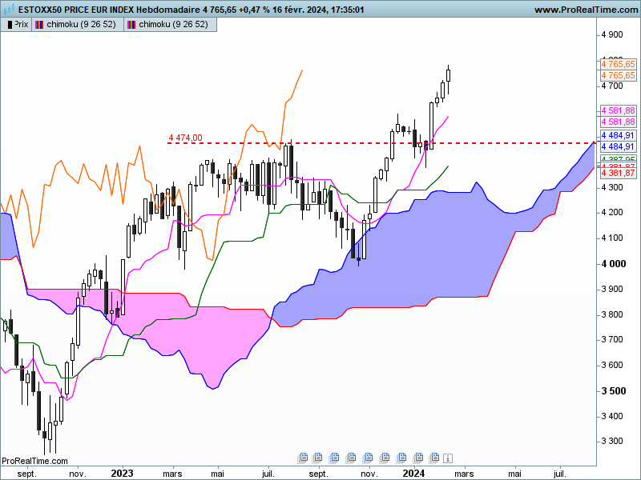

Nouveau plus haut cette semaine à 4782 pour une clôture à 4765.
Cette nouvelle chandelle blanche confirme une fois de plus la domination des acheteurs. Sa mèche basse nous montre que dans le contexte actuel, les baisses de prix sont considérées comme des opportunités d’achats.
Pas de chose à rajouter si ce n’est que la progression des prix de ces dernières semaines, a placé le marché dans une environnement suracheté. Cette situation est confirmée par l’écart toujours trop important entre prix et TS.

DAY
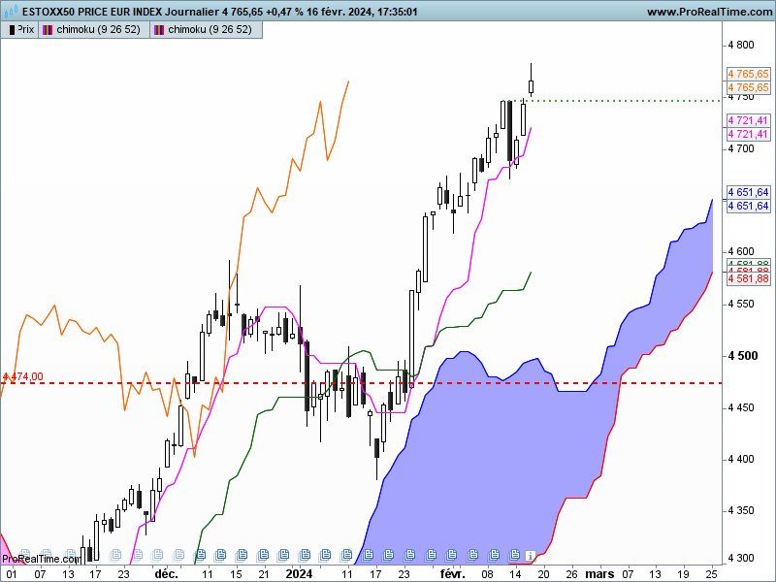

Piège sur le court terme probablement lié au contexte suracheté des prix. En effet, l’avalement baissier visible en J-4 par une longue chandelle noire qui englobe quatre bougies, devait être un signal de retournement favorable à une correction des prix.
Mais le rebond du marché après bas sur 4671 montre que les vendeurs n’ont pas réussi à prendre le dessus. Face aux ventes de protection en J-4, les acheteurs étaient en attente, prêt à intervenir.
La dernière bougie de la semaine reprend les caractéristiques de l’étoile filante. Cette chandelle se classe dans les alertes et montre que la poursuite de la hausse au-delà de 4782 n’a pas fait l’unanimité. Après l’avalement en J-4, cette nouvelle alerte devrait augmenter l’inquiétude des acheteurs et les inciter à protéger leurs gains en cassure de 4750. Dans ce contexte, un retour sur 4671 sera plus que probable. Ce sera sur ce point que se jouera la poursuite de la correction ou une nouvelle intervention des acheteurs.

CONCLUSION : Indice suracheté qui doit corriger pour envisager une poursuite de la hausse. Cette correction passera dans un premier temps par la rupture de 4750 avec pour cible 4671.

ATTAL JEAN-LUC

TS (mauve) = plus haut + plus bas sur les 9 dernières périodes
2

KS (vert) = plus haut + plus bas sur les 26 dernières périodes
2
LS (orange) = clôture décalée de 26 périodes en arrière

SSA (bordure du nuage) = TS + KS projetée 26 périodes en avant
2

SSB (bordure opposée du nuage) = plus haut + plus bas sur les 52 dernières
2

périodes, projetées 26 périodes en avant

Unités de temps :

W: weekly

D: daily

H4: base 4 heures

H1 : base horaire

30M : base 30 minutes

